Описание объекта закупки
1. Общие положения:
1.1. Наименование объекта закупки: оказание услуги по изготовлению вымпела к 35-летию ФТС России (далее – услуги).
1.2. Место оказания услуг: г. Новосибирск, ул. Тимирязева, 74.
1.3. Эскиз товара направляется Поставщиком Заказчику посредством электронной почты (SenchenkoND@stu.customs.gov.ru) в течение 7 (семи) дней с момента заключения контракта. Изготовление товара только после согласования и подписания макетов Заказчиком.
1.4. При изготовлении товар должен строго соответствовать эскизу, согласованному Заказчиком.
1.5. Поставка товара осуществляется однократно.
2. Сроки оказания услуг:
2.1. Начальный срок: с даты заключения Контракта, конечный срок не позднее 24.07.2026 г.
3. Требования к количественным характеристикам (объему) услуг:
3.1. Единица измерения – штука.
Общее количество – 3 штуки (по одному вымпелу для СТУ, Новосибирской таможни и Сибирской оперативной таможни).
4. Требования к качеству услуг, их техническим, функциональным и эксплуатационным характеристикам, безопасности:
4.1. При оказании услуг Исполнитель должен соблюдать требования, установленные ТР ТСМ 017/2011 «О безопасности продукции легкой промышленности».
5. Порядок оплаты результатов оказанных услуг:
5.1. Оплата производится Заказчиком путем безналичного перечисления денежных средств на расчетный счет Исполнителя за фактически оказанные услуги в течение 7 (семи) рабочих дней с даты подписания представителем Заказчика акта сдачи-приемки оказанных услуг.
Сумма, подлежащая уплате, уменьшается на размер налогов, сборов и иных обязательных платежей в бюджеты бюджетной системы Российской Федерации, связанных с оплатой Контракта, если в соответствии с законодательством Российской Федерации о налогах и сборах такие налоги, сборы и иные обязательные платежи подлежат уплате в бюджеты бюджетной системы Российской Федерации Заказчиком.
5.2. Основанием для оплаты оказанных услуг являются следующие документы: выставленный Исполнителем счет, счет-фактура (если Исполнитель является плательщиком НДС) и акт сдачи-приемки оказанных услуг, подписанный Сторонами.
5.3. Исполнитель обязан в течение 1 (одного) рабочего дня с момента окончания оказания услуг представить Заказчику акт сдачи-приемки оказанных услуг (документ о приемке).
5.4. Цена контракта является твердой и определяется на весь срок действия контракта.
5.5. Цена контракта включает стоимость товара, разработку макета/эскиза, дизайна на основании предоставленных картинок, расходы на перевозку, упаковку товара, погрузку-разгрузку с поднятием на этаж, упаковку, тару и маркировку товара, и иные расходы, связанные с поставкой товара, страхование, уплату таможенных пошлин, налогов, сборов и других обязательных платежей.
Цена каждого товара включает в себя разработку эскиза/макета, дизайна на основании предоставленных картинок.
5.6. В случае изменения у какой-либо из Сторон платежных реквизитов, указанных в Контракте, она обязана в течение 3 (трех) рабочих дней с момента изменения реквизитов письменно известить об этом другую Сторону.

6. Способ и сроки осуществления приемки оказанных услуг:
6.1. Для проверки предоставленных Исполнителем результатов, предусмотренных Контрактом, в части их соответствия условиям Контракта Заказчик проводит экспертизу. Экспертиза результатов, предусмотренных Контрактом, может проводиться Заказчиком своими силами или к её проведению могут привлекаться эксперты, экспертные организации на основании контрактов, заключенных в соответствии с Федеральным законом от 5 апреля 2013 г. № 44-ФЗ «О контрактной системе в сфере закупок товаров, работ, услуг для обеспечения государственных и муниципальных нужд».
6.2. Приемка оказанных услуг и оформление результатов такой приемки производится представителем Заказчика, в течение 1 (одного) рабочего дня с даты направления документа о приемке, подписанного Исполнителем.
6.3. При выявлении несоответствий в оказанных услугах, Заказчик в течение 3 (трех) рабочих дней, отказывает в приемке услуг, направляя Исполнителю мотивированный отказ от приемки с перечнем выявленных недостатков и указанием сроков их устранения.
6.4. В целях оформления приемки услуг на основании подписанного Сторонами акта оказанных услуг (или УПД) Заказчиком формируется и подписывается без участия представителя Исполнителя Акт приемки (ф.0510452), предусмотренный приказом Минфина России от 15.04.2021 № 61н.

7. Ответственность Сторон
7.1. В случае просрочки исполнения Заказчиком обязательств, предусмотренных Контрактом Исполнитель вправе потребовать уплаты неустоек (пеней).
7.2. В случае просрочки исполнения Заказчиком обязательства, предусмотренного Контрактом, Заказчик уплачивает Исполнителю пеню в размере 1/300 действующей на день уплаты пени ключевой ставки Центрального банка Российской Федерации от не уплаченной в срок суммы, за каждый календарный день просрочки исполнения Заказчиком обязательства, начиная со дня, следующего после дня истечения срока исполнения обязательств по Контракту.
7.3. В случае просрочки исполнения Исполнителем обязательств, предусмотренных Контрактом, Заказчик направляет Исполнителю требование об уплате неустоек (пеней).
7.4. Пеня начисляется за каждый день просрочки исполнения Исполнителем обязательства, предусмотренного Контрактом, начиная со дня, следующего после дня истечения срока исполнения обязательства по Контракту и устанавливается в размере 1/300 действующей на дату уплаты пени ключевой ставки Центрального банка Российской Федерации от цены Контракта и фактически исполненных Исполнителем, за исключением случаев, если законодательством Российской Федерации установлен иной порядок начисления пени.
7.5. Сторона освобождается от уплаты неустойки, если докажет, что неисполнение или ненадлежащее исполнение обязательства, предусмотренного Контрактом, произошло вследствие непреодолимой силы или по вине другой Стороны.
7.6. Уплата неустойки не освобождает Стороны от исполнения обязательств по настоящему Контракту и от возмещения убытков, причиненных неисполнением или ненадлежащим исполнением своих обязанностей.
7.7. Ответственность Сторон в иных случаях определяется в соответствии с законодательством Российском Федерации.
8. Иные условия:
8.1. Отсутствие сведений об участнике закупки в реестре недобросовестных поставщиков (подрядчиков, исполнителей), предусмотренном Федеральным законом от 05.04.2013 г. № 44-ФЗ «О контрактной системе в сфере закупок товаров, работ, услуг для обеспечения государственных и муниципальных нужд».
8.2. Гарантийный срок 12 месяцев, исчисляется с момента приемки услуг и подписания документа о приемке обеими сторонами контракта.
8.3. Изменение условий контракта осуществляется в соответствии со ст. 95 Федерального закона от 05.04.2013 г. № 44-ФЗ «О контрактной системе в сфере закупок товаров, работ, услуг для обеспечения государственных и муниципальных нужд».
8.4. Заказчик имеет право принять решение об одностороннем отказе об исполнения контракта по основаниям, предусмотренным законодательством о контрактной системе, гражданским кодексом Российской Федерации.
8.5. Все споры и разногласия, которые могут возникнуть из контракта между сторонами, будут решаться путем переговоров, в том числе в претензионном порядке. При неурегулировании сторонами спора в досудебном порядке, спор передается в Арбитражный суд согласно порядку, установленному законодательством Российской Федерации.

Приложение № 1
к Описанию объекта закупки

Технические требования:
Наименование – вымпел к 35-летию Федеральной таможенной службы (далее – Вымпел).
Вымпел имеет две стороны (лицевую и оборотную) (Рисунки №1 и № 2) представляют собой прямоугольное, двустороннее тканевое, темно-зеленого цвета поле, с нижней стороной в виде угла (форм-фактор–пятиугольник). В верхней части имеется карман под стержень (стержень идет в комплекте). Между сторонами прокладывается уплотнитель.
Все надписи и изображения на Вымпеле вышиты цветными и металлизированными нитями и располагаются на его обеих сторонах.
По внешним краям слева, снизу и справа Вымпел обшивается темно-зеленой бахромой. К верхней части крепится темно-зеленый витой шнур, используемый для подвеса.
По периметру пятиугольника (слева, снизу, справа, сверху) на лицевой и оборотной стороне Вымпела проходит золотистая кайма.
На лицевой стороне Вымпела расположена полноцветная эмблема ФТС России. Над эмблемой в одну строку надпись золотистыми заглавными литерами: «ФТС РОССИИ». Эмблема ФТС России расположена по центру относительно надписи «ФТС РОССИИ», которая в свою очередь располагается по центру относительно сторон Вымпела.
Под эмблемой ФТС России расположена композиция, состоящая из цифры «35» и подписи под ней – «лет». Композиция расположена по центру относительно надписи «ФТС РОССИИ» и эмблемы ФТС России.
В центре оборотной стороны Вымпела расположена полноцветная эмблема ФТС России.

Приложение № 2
к Описанию объекта закупки

Основные требования к цветам материалов, рисунков и нитей.
Вышивка элементов Вымпела должна выполняться высококачественными металлизированными и вискозными вышивальными нитками, согласно номерам цветов, указанных в нижеприведенной таблице.

№ п/п | Наименование | Состав | Код цвета
1 | Металлизированный золотистый | 60% вискоза, 40% металлизированный полиэстер | 14-1012 TCX(GildedBeige)  15-0927 TCX(Pale Gold)  16-0836 TCX(RichGold)
2 | Зеленый | 100% вискоза | 17-5735 TCX(Parakeet)  17-6030 TCX(JellyBean)  18-5841 TCX(Pepper Green)
3 | Оранжевый | 100% вискоза | 15-1164 TCX(BrightMarigold)  16-1257 TCX (Sun  Orange)  17-1350 TCX (Oriole)

Рисунок № 1
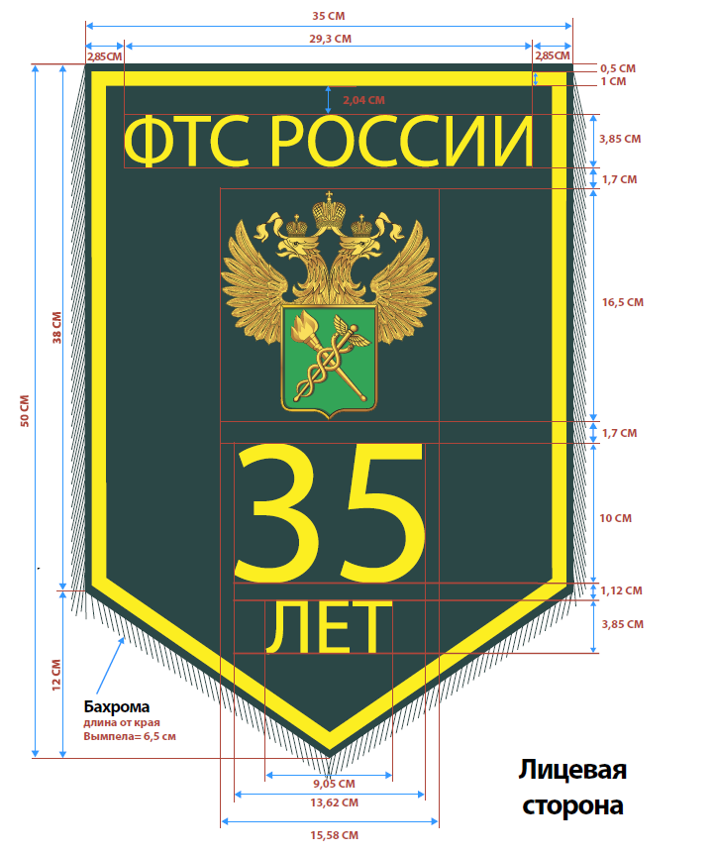
Рисунок № 2
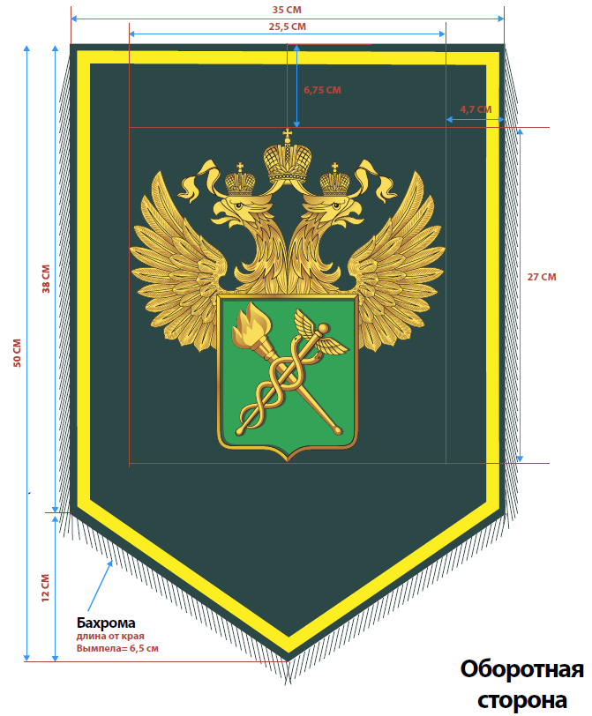

Приложение № 3
к Описанию объекта закупки

Внешний вид вымпела
